Задание I.5.3. Соедини лося с лосёнком (проведение линий справа налево или слева направо).
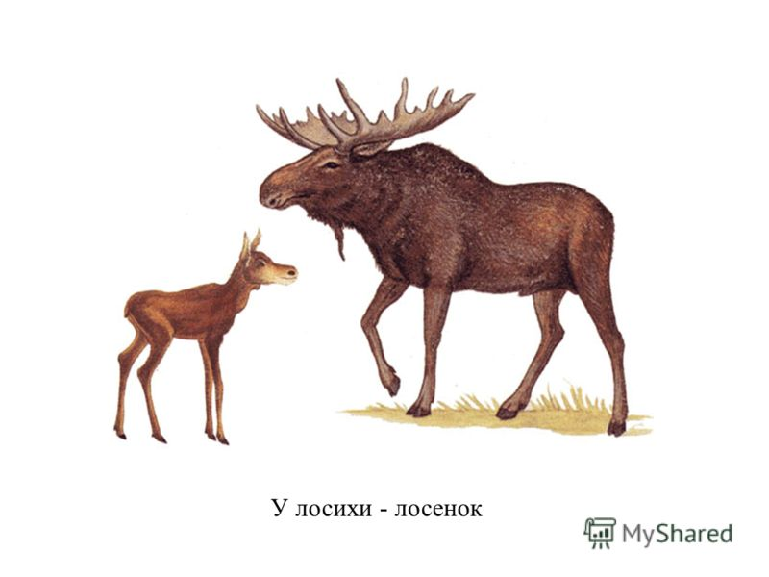 |  | 